**ACADEMIA DE STUDII ECONOMICE DIN BUCUREȘTI, FACULTATEA DE CIBERNETICĂ, STATISTICĂ ȘI INFORMATICĂ ECONOMICĂ**



*Proiectarea sistemelor informatice*

Aplicație informatică de mobile banking

**Profesor coordonator: Student:**

**Ceaparu Cătălin Țone Iulia-Paula**

**grupa 1093, seria E**

**București, 2022**

Cuprins

1. Prezentarea sistemului informatic 3

1.1 Descrierea generală a sistemului informatic 3

1.2 Specificarea cerinţelor 5

1.2.1 Diagrame ale cazurilor de utilizare 6

1.2.2 Descrierea textuală a cazurilor de utilizare (2 cazuri de utilizare) 8

2. Analiza sistemului informatic 12

2.1 Diagrame de activitate (3 diagrame) 12

2.2 Diagrama de clase 14

2.3 Diagrame de stare (2 diagrame) 15

2.4 Diagrame de interacţiune (3 diagrame) 16

2.5 Diagrame de procese şi colaborare în BPMN 19

3. Proiectarea sistemului informatic 20

3.1 Diagrama de clase detaliată 20

3.2 Proiectarea bazei de date 21

3.3 Proiectarea interfeţelor utilizator 23

3.4. Diagrama de componente 24

3.5 Diagrama de desfăşurare 25

Listă de figuri 25

# Prezentarea sistemului informatic

## Descrierea generală a sistemului informatic

Ceea ce vedem acum și în domeniul bancar este faptul că majoritatea clienților preferă o abordare integrată a cât mai multor servicii sub umbrela unui singur instrument financiar. Ne dorim tot mai mult, în calitate de clienți, să accesăm orice, oricând, oriunde. Și totul foarte rapid. Adevărata provocare este, așadar, aceea de a integra într-un mod cât mai simplu și eficient toate răspunsurile la universul de nevoi al clienților într-o singură aplicație.

Din aplicația de mobile banking poți face acum aproape toate operațiunile disponibile și la ghișeul uneibănci: poți verifica rapid câți bani ai în cont sau pe card (soldul contului/cardului), poți vedea tranzacțiile făcute anterior (extras de cont), poțiface plăți (inclusiv de facturi, taxe, impozite etc.) sau transferuri de bani, poțideschide depozite sau poțiobține chiar șiun credit.

Iar principalul avantaj al serviciilor bancare online (internet/mobile banking) este accesul non-stop la contul bancar, la orice ora a zilei șiîn orice zi, inclusiv celenelucrătoare, de oriunde există o conexiune la Internet, fara a fi nevoie să mergi la bancă.

Sistemul informaticîși propune, în primul rand, să ofere utilizatorilor aplicației de mobile banking opțiunea de a accesa de la distanță, din confortul casei lor, produse și servicii bancare esențiale.

În noul context provocat de pandemia de COVID-19 este esențială utilizarea unor instrumente moderne care să elimine barierele fizice dintre clienți și bancă. Așadar, înaceste momente dificile, când siguranța este primordială, clienții, principalii actori identificați la nivelul sistemului, utilizează din ce înce mai mult aplicația de mobile banking pentru a efectua plăți, a achita facturi, pentru a realiza schimburi valutare și a trimite bani celor dragi, oriunde s-ar afla aceștia. Aceasta face posibile toate operațiunile bancare obișnuite, fără a fi necesare vizite la unitățile bancare, unde de cele mai multe ori se așteaptă la coadă alături de alți clienți.

Este cunoscut faptul că România se află printre țărileîn care încă există o reticență destul de mare în ceea ce privește această tranziție de la fizic la online. Oamenii simt un nivel mai mare de siguranță atunci când își țin banii in mână, la propriu, și sunt capabili să îi vadă clar atunci când îi cheltuiesc. Se pare că această fricăși reticență care împiedicăîmbrațișarea digitalizării domeniului bancar se manifestă preponderent la segmentul mai matur, căci procentul celor care folosesc aplicații de mobile banking este semnificativ mai mare în rândul tinerilor (75% pentru cei cu vârste între 18-29 de ani).

Generația Z devine din ce în ce mai proeminentă și are nevoi specifice. Este o generație implicată activ în luarea deciziilor financiare pentru un viitor mai sigur, ceea ce este de așteptat, având în vedere că au trecut printr-o criză financiară și o pandemie. Această generație se bucurăde comoditatea venită odată cu avansul tehnologic. Brandurile care doresc să se afirme în lumea lor digitală trebuie să le ofere servicii ușor de accesat și disponibile online, rapiditate și o experiență fără probleme, de preferință toate acestea fiind accesibile și pe smartphone. Iar aici ne referim la tot – cumpărături, gestionarea finanțelor proprii, plăți și toate celelalte tipuri de servicii. Ei sunt dornici să cumpere online și sunt fani ai plăților mobile contactless, precum și ai serviciilor de mobile banking.

Prin acest sistem informatic sedorește, totodată, creșterea gradului de adopție înrândul utilizatorilor de servicii financiare mai învârstă, oameni care până acum au ales băncile fizice în detrimentul serviciilor online, dar care, fiind constrânși de contextul pandemic, trebuie încurajați să-șidoreascăsă învețe să utilizeze și serviciile digitale puse la dispoziția lor. Chiardacă, înmodtradițional, instituțiile bancare sunt asociate cu atribute precum încredere sau stabilitate, utilizarea unei aplicațiide mobile banking care face experiențade utilizare foarte plăcutăprin prisma faptului căare o interfață atractivă, prietenoasă și, în același timp, foarte intuitivă și ușor de folosit pentru orice utilizator, indiferent de categoria de vârstă,totodată, fiind bazată pe obiceiurile de navigare ale clienților, căciintegrează în funcționalitățile sale gesturile obișnuite, precum derulare, glisare, tap, crește ușurințade utilizare, rapiditatea si flexibilitatea serviciilor bancare. Pe lângă confort, vine și cu un nivel în plus de siguranțăprin intermediul tehnologiei de autentificare cu un grad avansat de securitate.

Așadar, oferătoate parghiile necesare pentru a spori compatibilitatea înrândulacestora, adică gradul în care aceastăsoluțieinovatoare este percepută a fi compatibilă cu valorile existente, experiența și necesitățile consumatorilor potențialidin segmentul de vârstămai matur.

O scurtă descriere a funcționalităților de bază ale sistemului informatic:

În momentul deschiderii aplicației aceasta va lansa în primul rând fereastra de Login unde utilizatorul trebuie să se conecteze folosind numărul său de telefon pe care va primi ulterior prin SMS un cod de verificare generat automat, acest tip de autentificare OTP (One Time Password) este o metodă prin care se asigură faptul că informațiile tale ca și utilizator sunt mereu în siguranță șică numai tu ai acces la ele, conferind un nivel mai înalt de securitate decât autentificareaclasică. Firebase pune la dispoziție mijloacele necesare implementării acestui mecanism și asigură totodată securitatea prin reCAPTCHA. Scopul reCAPTCHA este de a determina dacă numarul de telefon introdus în aplicație este furnizat de un utilizator uman sau de un program automatizat.

Odată permis accesul în aplicație va fi deschisă fereastra principală a meniului, Home, care afișează utilizatorului principalele informații despre contul său, și anume: soldul curent și principalele informații de securitate despre cardul utilizatorului. Acestea sunt ascunse inițial și pot fi făcute vizibile prin apăsarea butonului cu pictograma în formă de ochi. Aici se mai pot vedea retragerile de numerar de la bancomate împreună cu depozitele de economii deschise și posibilitatea de a deschide unul nou sau de a închide unul sau mai multe dintre acestea.

La o apăsare scurtă pe înfățișarea cardului din cadrul aplicației vor fi afișate toate retragerile și depunerile realizate la bancomate (ATM-uri), iar la o apăsare mai lungă vor fi afișate informațiile necesare pentru realizarea unui transfer bancar, și anume: IBAN, numele complet al beneficiarului, monedă și bancă, plus posibilitatea de a le copia automat în clipboard prin apăsarea unui buton.



###### Figură 1 – Pictograma în formă de ochi

Fereastra Plăți este cea în care vor putea fi făcute transferuri bancare către diverși beneficiari și constă într-un formular care trebuie completat cu datele destinatarului, suma de plată și diverse detalii pentru descrierea plății. La bifarea căsuței „ Plătește o factură de utilități” aplicația îi pune la dispoziție utilizatorului o listă de furnizori de utilități disponibili deja în baza de date astfel încât acesta să nu mai fie nevoit să completeze manual datele de transfer.

Fereastra Tranzacții afișează o lista completă a tranzacțiilor din istoricul salvat în baza de date cu posibilitatea de a filtra și sorta informațiile primite după multiple criterii specifice. Filtrarea se realizează în funcție de mai multe criterii cum ar fi: o dată specifică, venituri, cheltuieli, facturi sau printr-o casetă de căutare prin care pot fi regăsite toate tranzacțiile ale căror denumire conține șirul de caractere căutat de utilizator, iar sortarea se execută crescător sau descrescător în funcție de suma de bani. Pentru a servi cât mai bine nevoilor utilizatorilor, cele două module de sortare și filtrare funcționează 100% sincronizat și concomitent, fiind posibilă selectarea mai multor filtre și moduri de sortare în același timp. Tot de aici utilizatorul poate solicita un extras de cont.

În ultima fereastră a meniului aplicației utilizatorul poate consulta grafice construite pe baza istoricului de cheltuieli. La deschidere este reprezentat graficul general, care oferă o imagine de ansamblu pe baza întregului istoric de cheltuieli, iar mai apoi utilizatorul poate solicita vizualizarea graficelor aferente fiecărei luni în parte. Totodată, elementul inovator al acestei aplicații, care nu este implementat de nicio altă aplicațieexistentă pe piață, este capacitatea de a oferi utilizatorului o predicție aproximativă a sumei ce va fi cheltuită în luna următoare, ținând cont în această predicție de obiceiurile financiare înregistrate în istoricul clientului până în momentul prezent.

## Specificarea cerinţelor

Această etapă de stabilire a scopului sistemului informatic și a imaginii de ansamblu asupra principalelor funcționalități va fi urmată de analiza amănunțită a aspectelor, cerințelor și modalităților software ce trebuie aplicate pentru a ajunge la rezultatul dorit. Astfel, în subcapitolele următoare vor fi prezentate diagramele cazurilor de utilizare, prin intermediul cărora se ilustrează funcționalitățile sistemului informatic într-un stil minimalist, ușor de urmărit.

### Diagrame ale cazurilor de utilizare

În acest subcapitol voi identifica și modela cerințele funcționale ce vor fi îndeplinite în cadrul dezvoltării sistemului informatic descris, prin intermediul unor diagrame ale cazurilor de utilizare. Acestea redau modul în care sistemul va fi utilizat prin reprezentarea părților agregate, denumite actori, și a acțiunilor ce se pot întreprinde prin intermediul cazurilor de utilizare. În cele ce urmează voi prezenta atât diagrama generală de cazuri de utilizare, cât și diagramele particulare care oferă o perspectivă mai clară și mai detaliată asupra activităților, alături de o descriere textuală.

**Diagrama generală a cazurilor de utilizare**

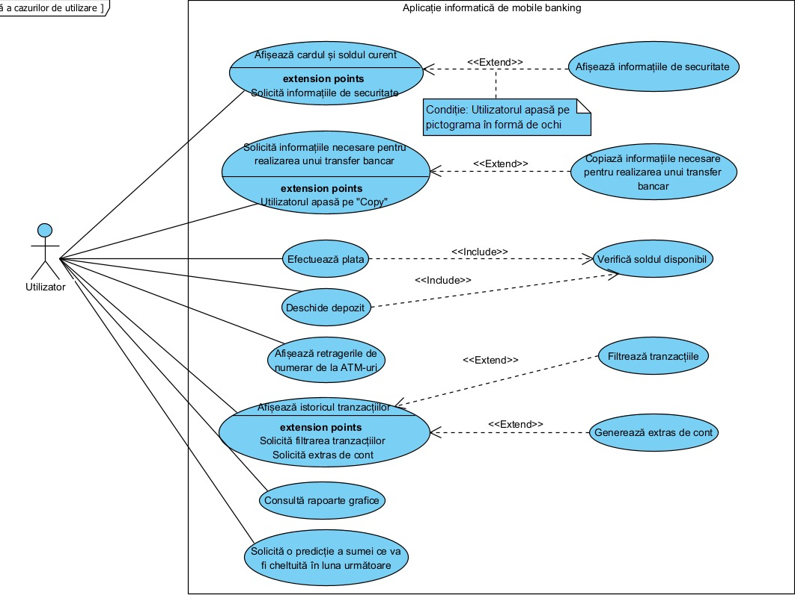

###### Figură 2 - Diagrama generală a cazurilor de utilizare

În figura de mai sus este ilustrată diagrama generală a cazurilor de utilizare prin care se descrie în ansamblu modul în care funcționează aplicația mobilă. Este evidențiat actorul principal, utilizatorul, care interacționează cu aplicația și principalele acțiuni pe care acesta le poateîntreprinde. În continuare este reliefat cazul de utilizare pentru afișarea istoricului de tranzacții.

**Diagrama detaliată a cazului de utilizare "Afișează istoricul tranzacțiilor"**

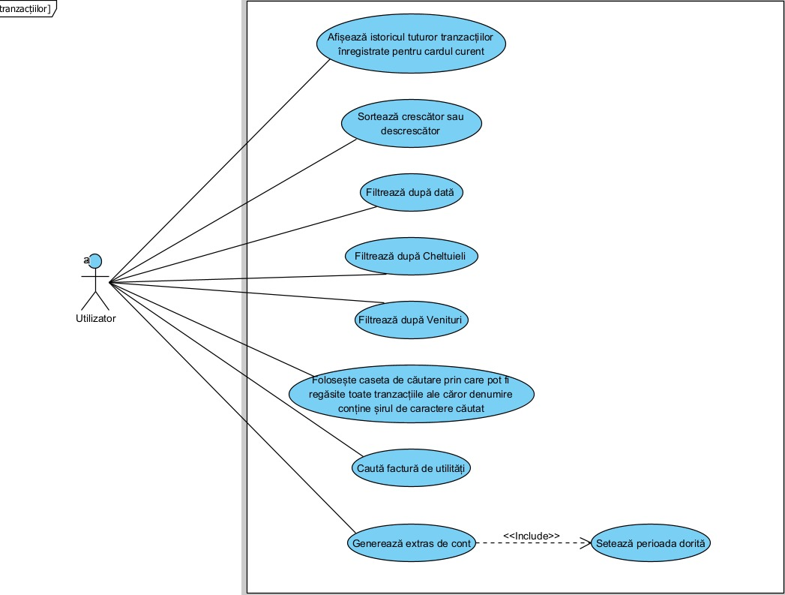

###### Figură 3 – Diagrama detaliată a cazului de utilizare "Afișează istoricul tranzacțiilor"

Istoricul de tranzacții (Figură 3) va funcționa în principal pe baza interogărilor bazei de date la distanță. Utilizatorul, odată conectat în aplicație, va putea solicita tot istoricul. În acel moment aplicația va realiza o operație prin care va cere toate informațiile din baza de date pe care mai apoi le va salva într-o listă locală pentru a putea fi accesate mai facil într-oîmprejurare ulterioarăcând va fi din nou nevoie de ele. Utilizatorul va putea consulta detaliile pentru fiecare tranzacție, va putea sorta și filtra informațiile primite după multiple criterii specifice și va putea solicita un extras de cont pentru o perioadă specifică.

**Diagrama detaliată a cazului de utilizare “Efectuează plata”**

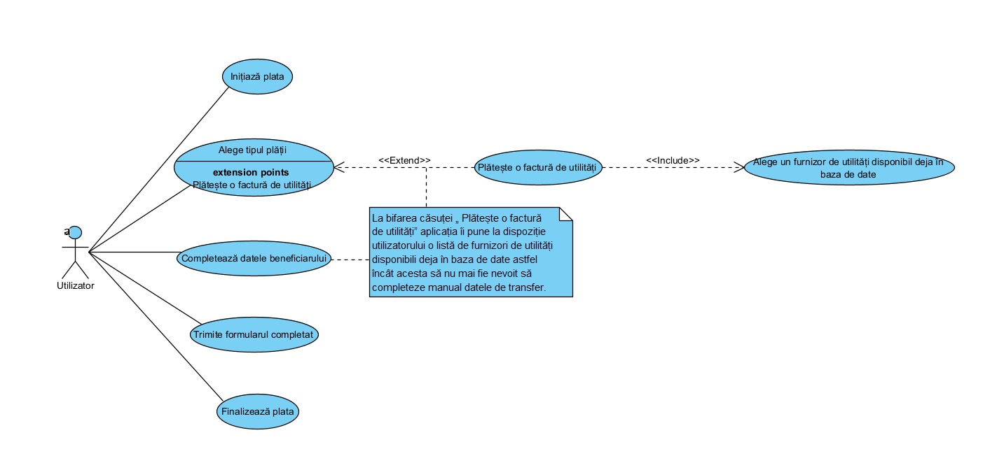

###### Figură 4 – Diagrama detaliată a cazului de utilizare “Efectuează plata”

### Descrierea textuală a cazurilor de utilizare (2 cazuri de utilizare)

֎**Descrierea textuală a cazului de utilizare“Afișează istoricul tranzacțiilor”**

|  |  |
| --- | --- |
| ***Element al cazului de utilizare*** | ***Descriere*** |
| Cod | CU01 |
| Stare | Schiță |
| Scop | Accesarea istoricului de tranzacții, filtrarea lor și obținerea unui extras de cont |
| Nume | Afișează istoricul tranzacțiilor |
| Actor principal | Utilizatorul aplicaţiei |
| Descriere | Secțiunea Tranzacțiiafișează o lista completă a tranzacțiilor din istoricul salvat în baza de date cu posibilitatea de a filtra și sorta informațiile primite după multiple criterii specifice. Tot de aici utilizatorul poate solicita un extras de contpentru o perioadă arbitrară. |
| Precondiții | Utilizatorul dispune de un smartphone sau o tabletă Android cu conexiune la Internet,are descărcată aplicațiadezvoltată, o deschide și se autentifică corespunzător în sistem. Ulterior, acesta accesează secțiunea Tranzacții. |
| Postcondiții | Utilizatorul are o imagine clară asupra evoluției soldului din contul curent și a putut obține într-un mod facil si rapidun extras de cont dacă a solicitat generarea acestuia. |
| Declanșator | Utilizatorul dorește să vizualizeze lista plăților/ tranzacțiilor efectuate. |
| Fluxul de bază | 1. Utilizatorul consultă lista integrală a tranzacțiilor efectuate.  2. Utilizatorul filtrează tranzacțiile după mai multe criterii dorite.  [Curs alternativ A: Utilizatorul nu folosește opțiunile de sortare și/sau filtrare.]  3. Utilizatorul dorește un extras de cont pe o perioadă aleasă de timp.[Curs alternativ B: Utilizatorul nu solicită extras de cont.] |
| Fluxuri alternative | A: Se încheie scenariul.  B: Se încheie scenariul. |
| Relații | - |
| Frecvența utilizării | Frecvent, cel puțin o dată pesăptămână |
| Reguli ale afacerii | Utilizatorul nu poate obține un extras de cont dacă în istoric nu se găsesc tranzacții efectuate în perioada specificată. |

###### Tabel 1 - Descrierea textuală a cazului de utilizare “Afișează istoricul tranzacțiilor”

֎**Descrierea textuală a cazului de utilizare “Efectuează plata”**

|  |  |
| --- | --- |
| ***Element al cazului de utilizare*** | ***Descriere*** |
| Cod | CU02 |
| Stare | Schiță |
| Scop | Efectuarea de plăti de utilități sau transferuri bancare către diverși beneficiari |
| Nume | Efectuează plata |
| Actor principal | Utilizatorul aplicaţiei |
| Descriere | Presupune inițierea unei plăți rapide către diverși beneficiari, persoane fizice sau juridice, spre exemplu, oameni dragi, instituții, magazine, furnizori de servicii și utilități, etc. |
| Precondiții | Utilizatorul dispune de un smartphone sau o tabletă Android cu conexiune la Internet,are descărcată aplicațiadezvoltată, o deschide și se autentifică corespunzător în sistem. Ulterior, acesta accesează secțiuneaPlăți. |
| Postcondiții | Utilizatorul realizează un transfer bancar în doar câţiva paşi simpli. |
| Declanșator | Utilizatorul dorește să trimită bani către un cont IBAN. |
| Fluxul de bază | 1. Utilizatorul completează datele beneficiarului.  [Curs alternativ A: Utilizatorul bifează căsuța "Plătește o factură de utilități".]  2. Utilizatorul completează diverse detalii pentru descrierea plății.  3. Utilizatorul completează suma de plată.  4. Se verifică dacă soldul contului este suficient pentru a efectua plata.  [Curs alternativ B:Fonduri insuficiente!] |
| Fluxuri alternative | A: 1. I se pune la dispoziţie utilizatorului o listă de furnizori de utilități disponibili deja în baza de date din care alege unul.  2. Datele de transfer ale acelui furnizor ales vor fi completate automat.  3. Se revine la pasul 3 din fluxul de bază.  B: 1.Apare mesajul de eroare: "Tranzacție cu fonduri insuficiente pentru procesare".  2. Se șterge suma introdusă inițial și se așteaptă introducerea altei sume de plată.  3. Se revine la pasul 4 din fluxul de bază. |
| Relații | - |
| Frecvența utilizării | Frecvent, cel puțin o dată pesăptămână |
| Reguli ale afacerii | - |

###### Tabel 2 - Descrierea textuală a cazului de utilizare “Efectuează plata”

# 2. Analiza sistemului informatic

## 2.1 Diagrame de activitate (3 diagrame)

Scopul diagramei de activitate este de a modela aspectele care țin de procesarea procedurală, ajutând la reprezentarea vizuală a secvenţelor de acţiuni prin care se doreşte obţinerea unui rezultat. În cadrul acestora, se descrie fluxul de lucru dintr-un punct de plecare până într-un punct de terminare, detaliind căile de decizie care pot apărea într-o activitate.

În vederea analizării sistemului s-au creat următoarele diagrame de activitate ce descriu principalele acțiuni pe care utilizatorul le poate efectua în cadrul aplicației mobile:

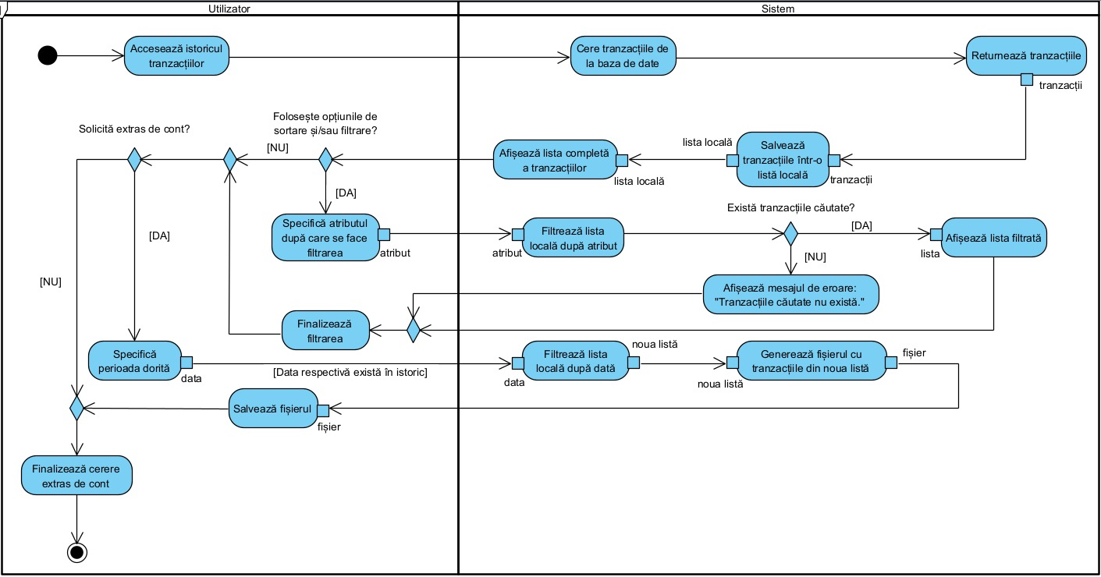

###### Figură 5 - Diagrama de activitate pentru operațiile efectuate asupra istoricului de tranzacții

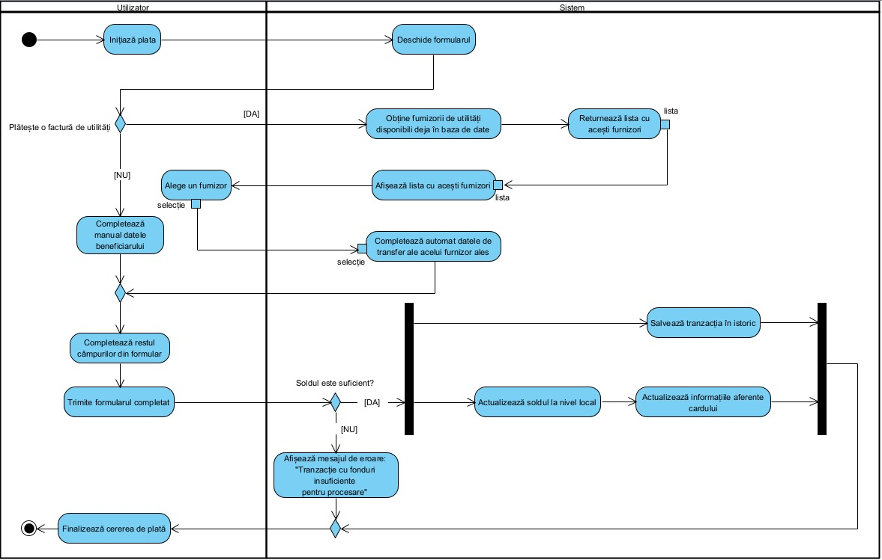

###### Figură 6 - Diagrama de activitate pentru operația de efectuare a unei plăți

O funcție foarte însemnată, de asemenea, într-un sistem informatic destinat operațiunilor bancare la distanță este cea prin care se realizează plăti și transferuri bancare. Clientul inițializează modulul de plăti, iar aplicația Android va prezenta apoi formularul care trebuie completat cu detaliile plății. În funcție de tipul de transfer clientul va alege să completeze singur toate informațiile necesare sau să ceară sistemului o lista de furnizori de utilități din care va putea selecta în scopul completării mai rapide a formularului. Lista de furnizori disponibili este preluată din baza de date. În momentul în care se trimite formularul complet aplicația verifică dacă datele sunt corecte și mai ales dacă soldul disponibil este suficient pentru încheierea transferului cu succes. În cazul în care totul este în regulă plata este încheiată și soldul este actualizat atât în cadrul local, cât și în baza de date de pe server. Altfel, utilizatorul va primi mesajul de eroare "Tranzacție cu fonduri insuficiente pentru procesare".

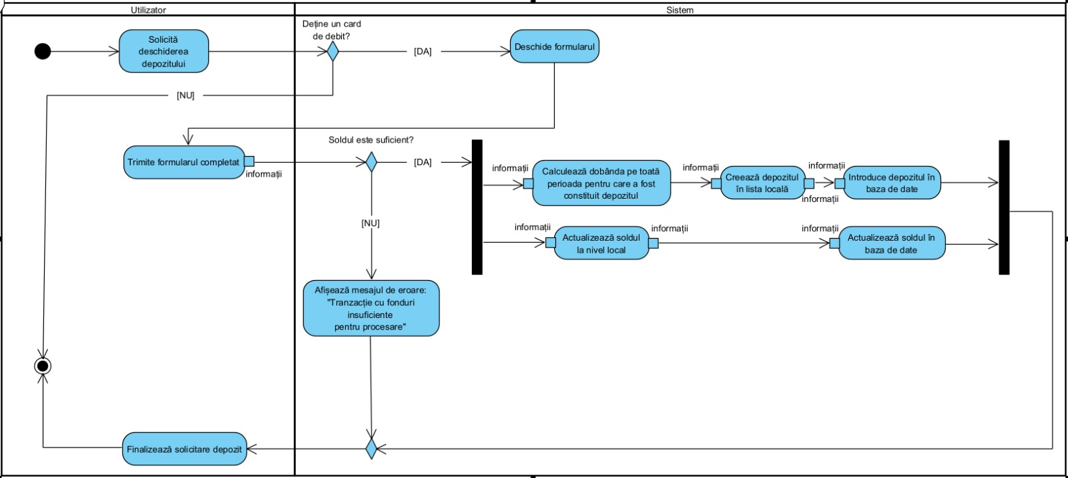

###### Figură 7 - Diagrama de activitate pentru operația de introducere a unui depozit de economii

## 2.2 Diagrama de clase

Diagrama de clasă este un tip de diagramă utilizată pentru descrierea structurii statice, mai exact pentru a implementa cât mai eficient toate funcționalitățile descrise în diagramele de mai sus, adică a claselor existente în cadrul sistemului informatic. Aplicația are, după cum se observă și în figura de mai jos, 9 clase, pe care le voi expune în mod amănunțit în Diagrama de clase detaliată.

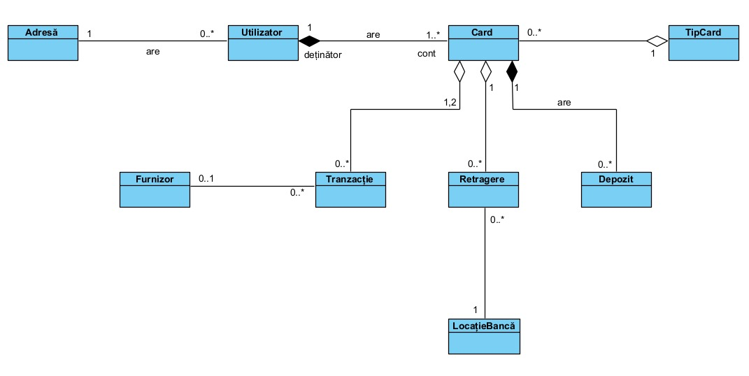

###### Figură 8 - Diagrama de clase simplificată

## 2.3 Diagrame de stare (2 diagrame)

Diagramele de stare sunt utilizate pentru a contura mai bine fluxul de lucru, mai precis indică toate stările posibile prin care poate trece un obiect si modul în care ajunge dintr-o stare inițială într-o stare finală.

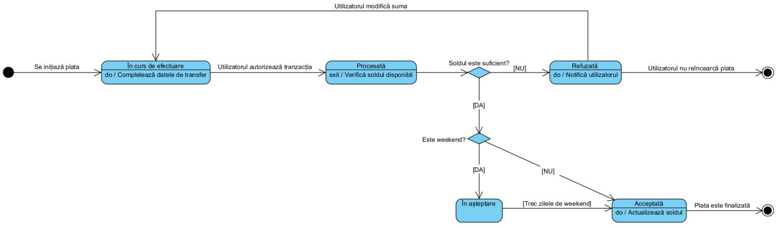

###### Figură 9 - Diagrama de stare pentru efectuarea unei plăți

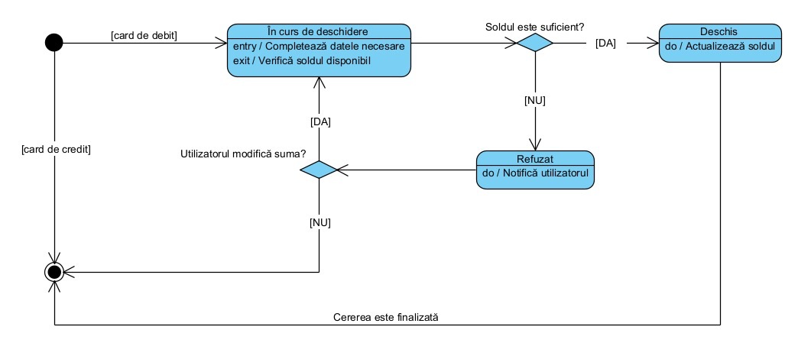

###### Figură 10 - Diagrama de stare pentru deschiderea unui depozit de economii

După cum poate fi observat în diagrama din Figura 10, atunci când un utilizator dorește să deschidă un nou depozit de economii din soldul curent al contului sau în prealabil trebuie să îndeplinească condiția deținerii unui card de debit, întrucât pe un card de credit nu pot fi deschise depozite. În cazul favorabil, obiectul de tip depozit trece în starea „în curs de procesare” în momentul în care utilizatorul începe completarea datelor necesare. Prin apăsarea butonului de trimitere a formularului aplicația verifică disponibilitatea soldului curent și în funcție de această verificare depozitul poate intra în starea de „deschis”, stare în care se actualizează automat și soldul cardului, sau în starea „refuzat” în care clientul este notificat că soldul este insuficient și este întrebat dacă dorește modificarea sumei.

## 2.4 Diagrame de interacţiune (3 diagrame)

Diagramele de interacțiune modelează aspectele dinamice ale sistemului, fiind alcătuite dintr-un set de obiecte si relațiile dintre ele. Există două tipuri de diagrame din această categorie: diagrama de secvență și cea de comunicare. Cele două diagrame specifică aceeaşi informaţie, însă pun accentul pe aspecte diferite, așadar, fiind echivalente și putându-se transforma din una în cealaltă fără o pierdere de informații, în cadrul acestui subcapitol voi prezenta doua diagrame de secvență si una de comunicare.

Diagramele de secvență fac parte din categoria diagramelor de interacțiune pentru că acestea evidențiază cel mai bine modul în care componentele unei aplicații interacționează și comunică între ele în timpul desfășurării unei operațiuni. În cadrul acestor diagrame sunt conturate atât modul, cât și ordinea în care mesajele sunt trimise dintr-o componentă în altă.

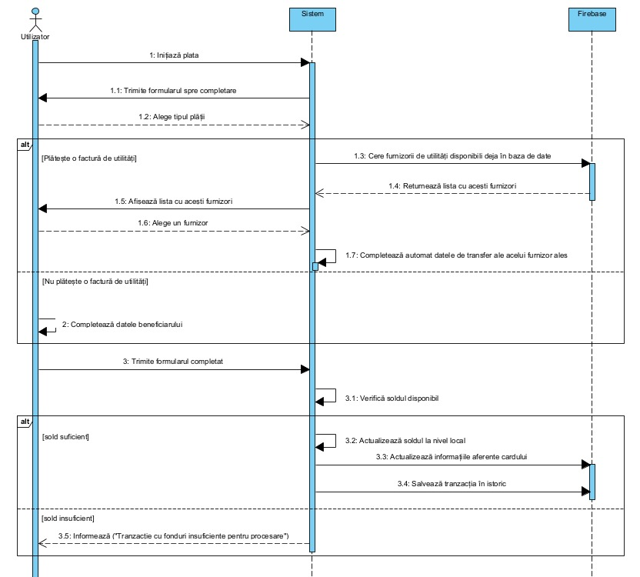

###### Figură 11 – Diagrama de secvență pentru descrierea scenariului „Efectuează plata”

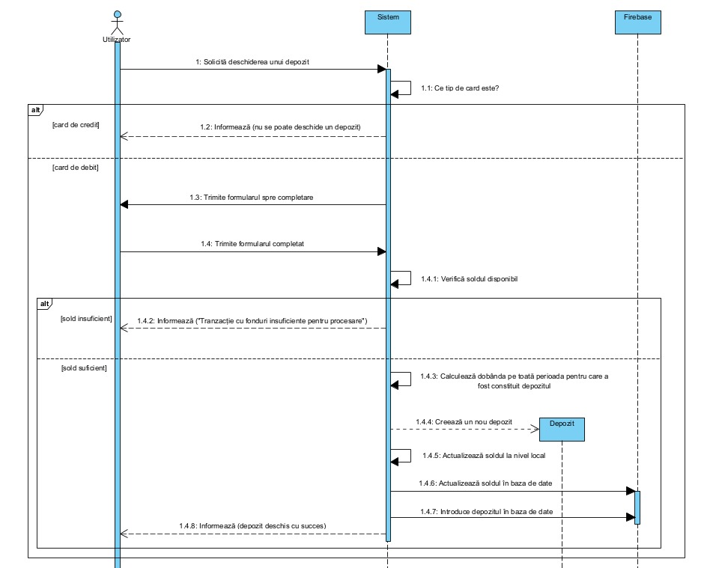

###### Figură 12 – Diagrama de secvență pentru descrierea scenariului „Deschide depozit”

Ținând în continuare cont de procesul de introducere a unui depozit se poate observa în Figura 10 faptul că utilizatorul este cel care inițiază primul mesaj de solicitare a unui depozit, moment în care aplicația verifică cu ce tip de card este conectat. Dacă este card de credit informează clientul că acțiunea nu este posibilă, iar în caz contrar trimite formularul de completat spre utilizator. Acesta completează datele și **i-l**trimite înapoi aplicației care va efectua verificările necesare. În cazul unui sold insuficient aplicația îl notifică pe utilizator printr-un mesaj corespunzător. Altfel, sistemul începe pașii de creare și deschidere a depozitului, urmând să actualizeze soldul curent atât în cadrul local, cât și în baza de date. Noul depozit este adăugat pe server astfel încât toate informațiile să fie actualizate în același timp în ambele medii și să nu existe diferențe care ar putea genera erori ulterior.

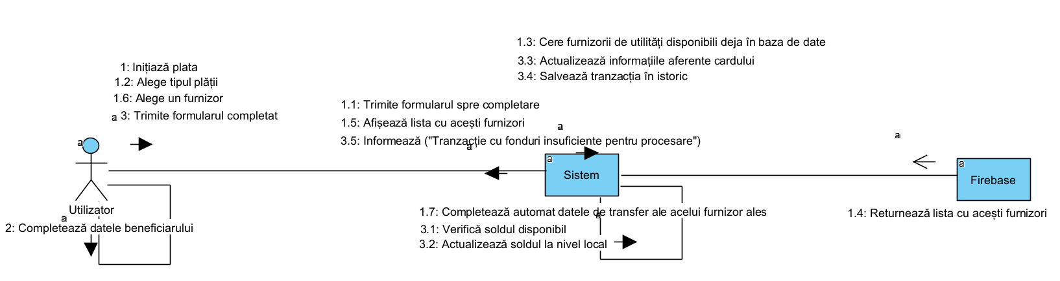

###### Figură 13 - Diagrama de comunicare generată automat din diagrama de secvență pentru procesul de efectuare a unei plăți

## 2.5 Diagrame de procese şi colaborare în BPMN

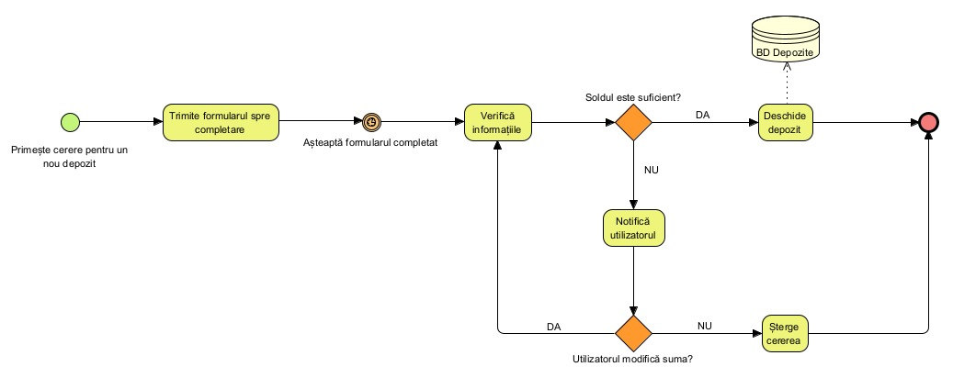

###### Figură 14 – Diagrama de procese pentru deschiderea unui nou depozit

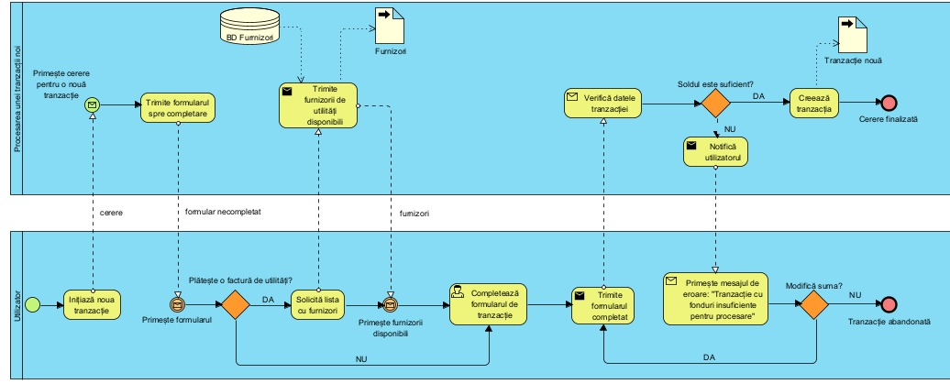

###### Figură 15 – Diagrama de colaborare pentru efectuarea unei tranzactii noi

# 3. Proiectarea sistemului informatic

## 3.1 Diagrama de clase detaliată

Diagrama de clase detaliată prezintă clasele împreună cu atributele și metodele corespunzătoare acestora. Cu alte cuvinte, această diagramă detaliază descrierea și comportamentul claselor care intră în componența sistemului informatic pentru a facilita înțelegerea funcționalității.

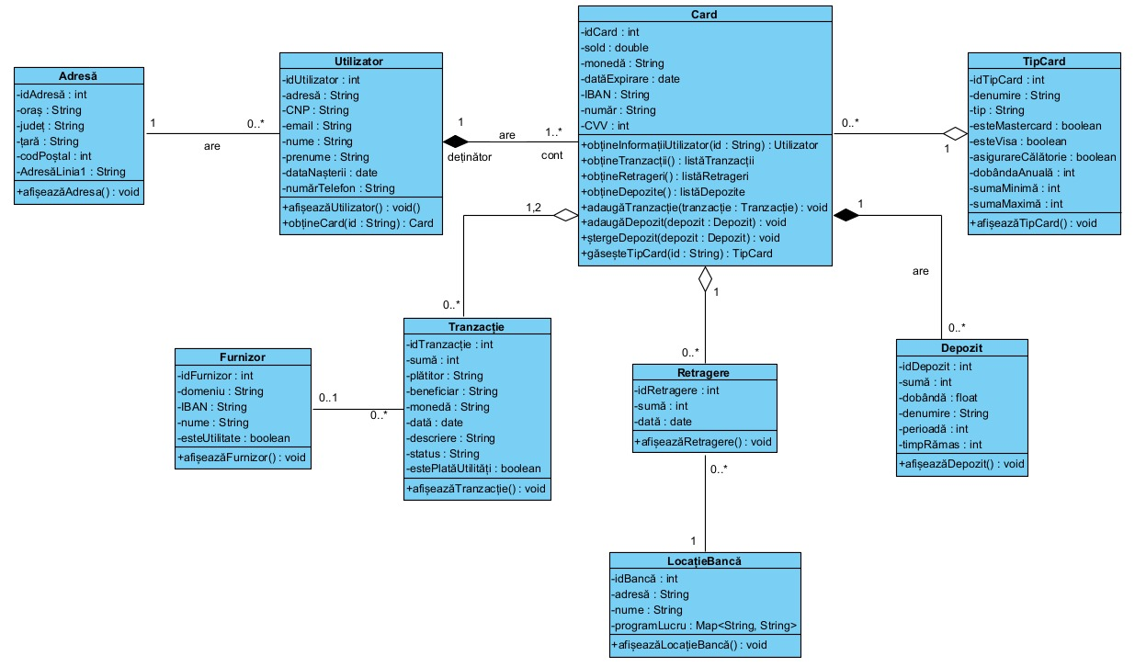

###### Figură 16 – Diagrama de clase detaliată

֎ ***Utilizator -*** această clasă încapsulează conceptul de utilizator al aplicației, așadar prin obiectele acestei clase se oferă acces la informațiile despre utilizator, acel deținător al unui cont bancar (cont curent) care folosește aplicația de mobile banking

֎***TipCard -***stochează informații despre toate tipurile de card puse la dispoziție de bancă utilizatorilor săi

֎ ***Card -*** cuprinde toate cardurile utilizatorilor cu informațiile de cont, informații de securitate, sold curent, istoric al tranzacțiilor și retrageri

֎ ***Depozit -*** informații despre toate depozitele deschise la banca respectivă și informații generale despre acestea

֎ ***Tranzacție -*** informații despre toate tranzacțiile din istoricul unui cont bancar

֎ ***Retragere -*** informații despre toate retragerile de la un bancomat (ATM) pentru un anumit cont

֎ ***LocațieBancă -*** informații despre locațiile fizice ale băncilor, sucursale și ATM-uri

֎ ***Furnizor -*** informații despre furnizorii de utilități care se folosesc în procesul de efectuare a unei plați

֎ ***Adresă -*** informații despre toate adresele din baza de date

## Proiectarea bazei de date

În cadrul acestui subcapitol se realizează modelarea cerințelor privind datele pornind de la rezultatele analizei cerințelor sistemului informatic. Această etapă presupune:

* **Identificarea entităților***:*

֎ Utilizator, Card, TipCard, Depozit, Retragere, Tranzacție, Furnizor, LocațieBancă, Adresă

* **Identificarea relațiilor dintre entități:**

֎ Un utilizator poate avea o singură adresă, dar o adresă poate aparține mai multor utilizatori.

֎ Un utilizator poate avea mai multe carduri, dar un card poate aparține doar unui utilizator.

֎ Un card poate avea un singur tip de card, dar un tip de card poate aparține mai multor carduri.

֎ Un card poate avea 0 sau mai multe depozite de economii, dar un depozit poate aparține unui singur card.

֎ Un card poate avea 0 sau mai multe retrageri de la bancomat, dar o retragere poate aparține unui singur card.

֎ Un card poate avea 0 sau mai multe tranzacții, dar o tranzacții poate aparține unui singur card.

֎ O retragere de la bancomant poate fi făcută într-o singură locație, dar o banca poate avea mai multe retrageri în istoric.

֎ O tranzacție poate avea 0 sau 1 furnizori de utilități dacă este o factură, dar un furnizor poate să apară în mai multe tranzacții.

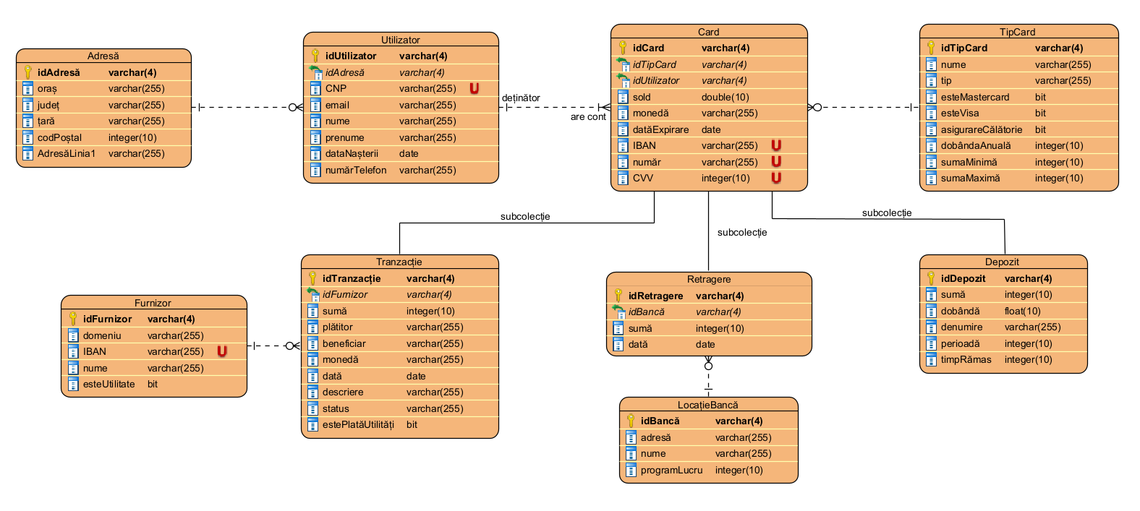

###### Figură 17 – Schema logică a bazei de date

Am decis organizarea tabelelelor Tranzacție, Retragere și Depozit ca subcolecții ale tabelei părinte Card, așa cum este reprezentat în schema logică din Figura 14. Astfel, de fiecare dată când clientul vrea să retragă informațiile pentru un card nu mai este nevoie de un JOIN cu alte tabele, ci pur și simplu se accesează lista de subcolecții deținută.

## Proiectarea interfeţelor utilizator

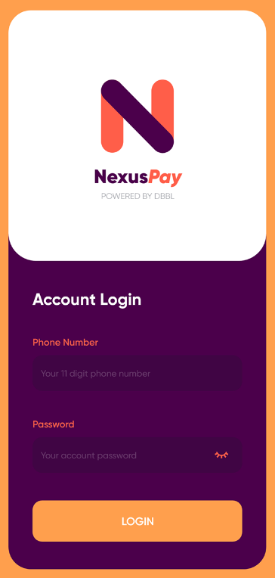 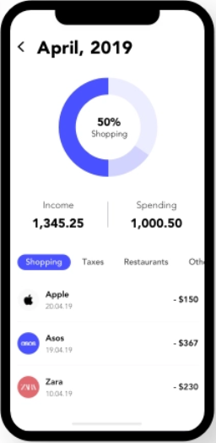

Figură 18 - Interfața Login Figură 19 - Interfața pentru consultare grafice

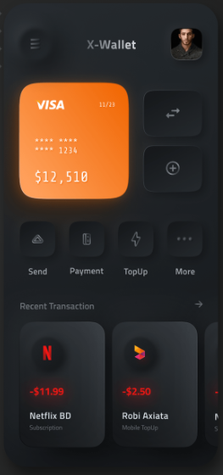 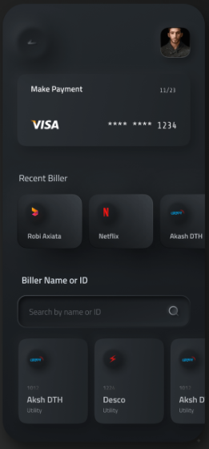

Figură 20 - Interfața secțiunii Home Figură 21 - Interfața pentru efectuarea unei plăți de utilități

## 3.4. Diagrama de componente

Componentele reprezintă module de cod care în funcție de conținutul lor pot fi: componente care conțin cod sursă, componente binare sau executabile. Rolul prezentării componentelor este de a descrie componentele implementate de sistemul informatic, dar și dependențele ce există între acestea și resursele alocate.

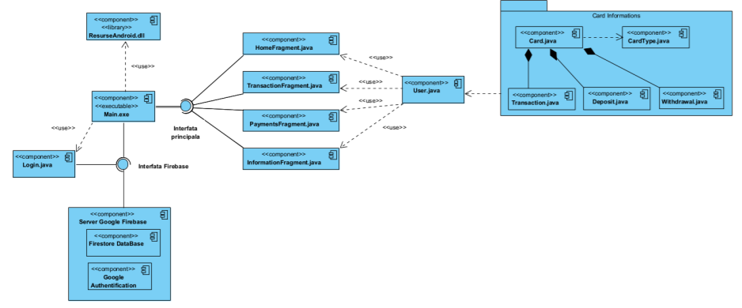Figură 22 – Diagrama de componente

## 3.5 Diagrama de desfăşurare

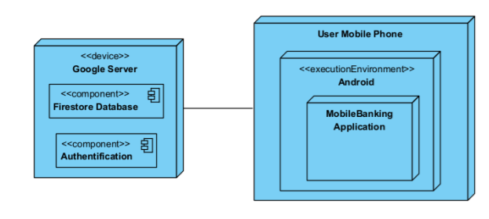

###### Figură 23– Diagrama de desfăşurare

# Listă de figuri

Figură 1 – Pictograma în formă de ochi 5

Figură 2 - Diagrama generală a cazurilor de utilizare 6

Figură 3 – Diagrama detaliată a cazului de utilizare "Afișează istoricul tranzacțiilor" 7

Figură 4 – Diagrama detaliată a cazului de utilizare “Efectuează plata” 8

Tabel 1 - Descrierea textuală a cazului de utilizare “Afișează istoricul tranzacțiilor” 10

Tabel 2 - Descrierea textuală a cazului de utilizare “Efectuează plata” 11

Figură 5 - Diagrama de activitate pentru operațiile efectuate asupra istoricului de tranzacții 12

Figură 6 - Diagrama de activitate pentru operația de efectuare a unei plăți 13

Figură 7 - Diagrama de activitate pentru operația de introducere a unui depozit de economii 14

Figură 8 - Diagrama de clase simplificată 14

Figură 9 - Diagrama de stare pentru efectuarea unei plăți 15

Figură 10 - Diagrama de stare pentru deschiderea unui depozit de economii 15

Figură 11 – Diagrama de secvență pentru descrierea scenariului „Efectuează plata” 17

Figură 12 – Diagrama de secvență pentru descrierea scenariului „Deschide depozit” 18

Figură 13 - Diagrama de comunicare generată automat din diagrama de secvență pentru procesul de efectuare a unei plăți 19

Figură 14 – Diagrama de procese pentru deschiderea unui nou depozit 19

Figură 15 – Diagrama de colaborare pentru efectuarea unei tranzactii noi 20

Figură 16 – Diagrama de clase detaliată 21

Figură 17 – Schema logică a bazei de date 22

Figură 18 - Interfața Login 23

Figură 20 - Interfața secțiunii Home 23

Figură 21 - Interfața pentru efectuarea unei plăți de utilități 23

Figură 23 – Diagrama de desfăşurare 24